Wir pflanzen Frühblüher

- Arbeite mit einem Partner. Jeder von euch soll eine Zwiebel pflanzen.

- Nimm dir einen Tontopf und fülle ihn mit Erde. Dabei soll oben ein Rand von ungefähr zwei Zentimeter frei bleiben.

- In die Erde machst du ein Pflanzloch, dass ungefähr bis in die Mitte des Topfes reicht.

- Nun lege die Zwiebel mit der Spitze nach oben in das Pflanzloch.
- Bedecke die Zwiebel mit Erde und drücke sie leicht an.

- Zum Schluss gießt du deine Zwiebel. Achte darauf, dass die Erde nicht zu nass wird.

Beobachtungsprotokoll

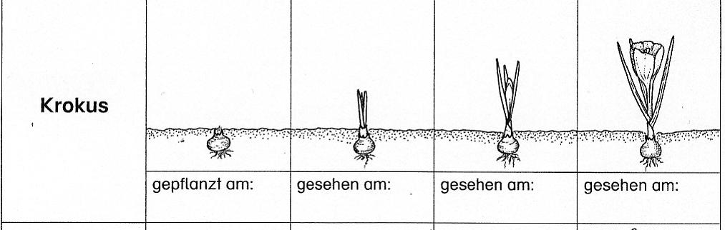

Was fällt dir auf?

________________________________________________________________________________________________________________________________________________________________________________________________________________________________________

